Вітаємо юних футболістів, які стали Чемпіонами Полтавської області
з міні-футболу серед дитячо-юнацьких спортивних шкіл:
В фінальних змаганнях прийняло участь 7 команд, які були розбиті на дві групи:
Група «А» Група «Б»
1.Гребінка 1.Кобеляки
2.Лубни 2.Гадяч
3.В.Багачка 3.Карлівка
4.Миргород
Перемігши всіх своїх суперників в групі з рахунками: Гребінка-Лубни (5-1), Гребінка-В.Багачка (3-1), Гребінка-Миргород (2-1) в фінальному поєдинку наша команда змагалася з юнаками із Кобеляк, які в групі перемогли Карлівку 13-10 і зіграли в нічию з Гадячем 3-3.
Фінал проходив під диктовку наших юнаків , але великої гольової переваги добитися не вдалося завдяки злагодженим діям в обороні суперників, але все ж таки нашій команді вдалося забити 4голи на що юнаки з Кобеляцького району відповіли двома. Отже 4-2 на нашу користь.
Гра за 3-4 місце
Лубни-Гадяч 8-4
Гра за 5-6 місце
Карлівка – В.Багачка 7-5
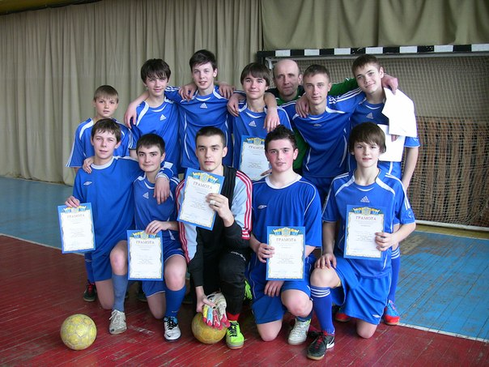Миргород зайняв 7 місце.
Склад нашої команди:
Вихор Віталій, Алєксандров Олексій, Жила Артем, Некрилов Сергій, Дзядченко Богдан, Бондаренко Богдан, Бут Олег, Циганенко Антон, Ласкавий Дмитро, Бігун Ігор, Дворник Сергій

